Tak met bladeren VA Tekenen

Maak een tekening met onderstaande eisen erin verwerkt:
Onderwerp : teken een tak met meerdere bladeren.
Zoek op het internet een afbeelding van een tak met bladeren, verwerk deze in een tekening. Klein kader en werk in zwart-wit, voeg hooguit één kleur toe.
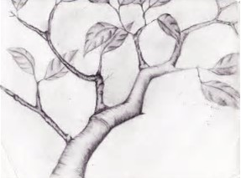
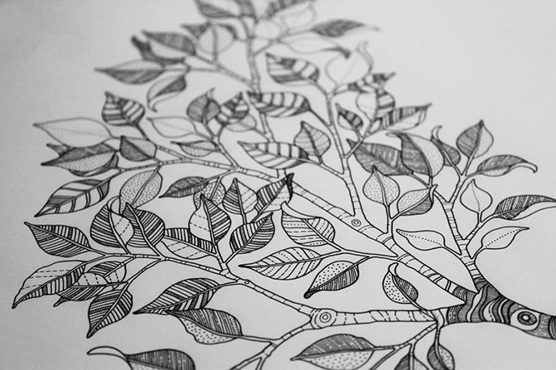

Op de volgende onderdelen kun je een punt halen:
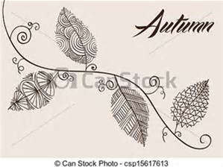

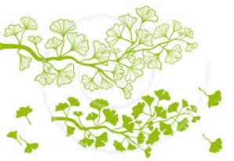
Let op de verzorging van je werk. Werk netjes. Houd je vel schoon en zonder kreukels. | 1 punt
Maak op een wit A4 een tak met duidelijke bladeren. Kijk goed naar de voorbeelden. Je moet een heel smal kader maken bij de tekening. | 1 punt
Lever het op tijd in | 1
Gebruik 2 verschillende kleuren GROEN | 1
Gebruik 2 verschillende materialen | 1
Maak in de tekening duidelijk alle afzonderlijke bladeren. Doe dit erg zorgvuldig. | 1
Eerste schetsen; geen deuken in je vel drukken maar zacht schetsen op je vel | 1
De motieven maak je heel klein en fijn; neem hiervoor je tijd; let heel erg goed op de nerven in het blad. | 1
Kwaliteit van je werk; hoe creatief en origineel ben je geweest in deze tekening? | 1
Focus en tijd die je aan je werk hebt besteed; een tien minuten of een kwartiertje even afraffelen is géén punt! | 1

